附件1
2021年建筑业宣传干部、优秀通讯员高级培训班回执
企业名称*
通讯地址*
付款方式* | 会务费：1500元/人  银行转账或现场支付：  □转账（转账请备注单位名称）□会场现金、支付宝、微信支付  名称：上海建筑时报读者服务部有限公司  开户行：上海银行福民支行  账号：316117-00014429571
参会代表* | 姓名 | 职务 | 性别 | 手机
住宿情况* | 是否需要住宿：□是□否（房费自理，协议房价：350元/晚含早）
住宿情况* | □标准双床房数：□标准大床房数：（因客房有限，房型按实际分配为准）
开具发票* | 请用电子版提供或正楷书写  发票抬头（必填）：  纳税人识别号（必填）：  发票类别：□普通发票□增值税专用发票  开票内容：会务费  如需开增值税专用发票，还需提供如下信息：  公司地址：  公司电话：  开户银行：  银行帐号：

附件2
参会人员健康登记表和健康承诺书
姓名 |  | 联系电话
工作单位及职务
近14天内有无进出  新型冠状病毒肺炎  疫情中高风险地区 | 有□无□
有无接触疑似、确诊  新型冠状病毒肺炎  患者史 | 有□无□
7日内核酸检测合格报告 | 有□无□
目前健康状况（有则打√，可多选）
发热（ ）咳嗽（ ）咽痛（ ）胸闷（ ）
腹泻（ ）头疼（ ）呼吸困难（ ）恶心呕吐（ ）
无上述异常症状（ ）
其他需要
说明情况
本人承诺以上提供的资料真实准确。如有不实，本人愿承担由此引起的一切后果及法律责任。

填报（承诺）人签名：
日期：
附件3
信息宣传工作通讯员申请表
工作单位
单位地址 |  | 邮 编
姓 名 |  | 职务
微信号 |  | QQ号
手机号码 |  | 固定电话
从事
信息
宣传
工作
简历
附件4
交通指南
- 地图
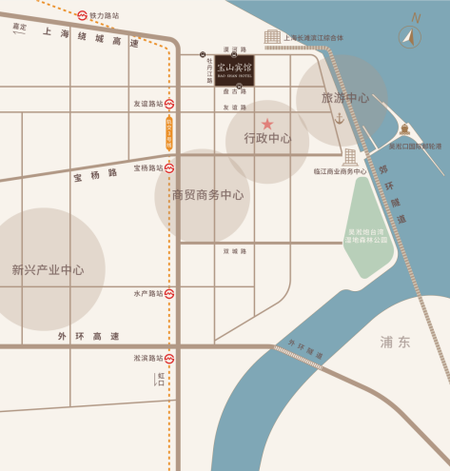
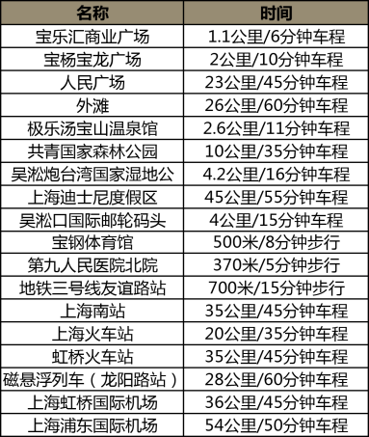

上海宝山宾馆（上海市宝山区牡丹江路1813号）
靠近地铁站:3号线友谊路地铁站1号出口，步行直线1公里即可到达
（二）路线
1.机场：
从上海虹桥国际机场：乘坐地铁10号线（基隆路方向）——虹桥路站，换乘3号线（江杨北路方向）——友谊路站（1号出口），步行直线1公里达到。（打车36公里，约45分钟）
从上海浦东国际机场：乘坐地铁2号线（徐泾东方向）——世纪大道站，换乘4号线（浦东大道方向）——宝山路站，换乘3号线——友谊路站（1号出口），步行直线1公里达到。（打车54公里，约50分钟）
- 高铁/火车站：
从上海虹桥火车站：乘坐地铁2号线（浦东机场方向）——中山公园站，换乘3号线（江杨北路方向）——友谊路站（1号出口），步行直线1公里达到。（打车35公里，约45分钟）
从上海火车站：乘坐地铁3号线（江杨北路方向）——友谊路站（1号出口），步行直线1公里达到。（打车20公里，约35分钟）

